**ओ३म्**

**आर्यसमाज स्थापना दिवस 10 अप्रैल के अवसर पर**

**‘प्रथम आर्यसमाज की स्थापना की पृष्ठभूमि और उसके प्रेरक लोग’**

**-मनमोहन कुमार आर्य, देहरादून।**

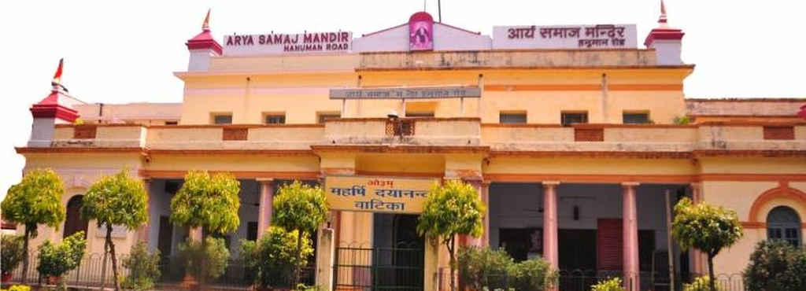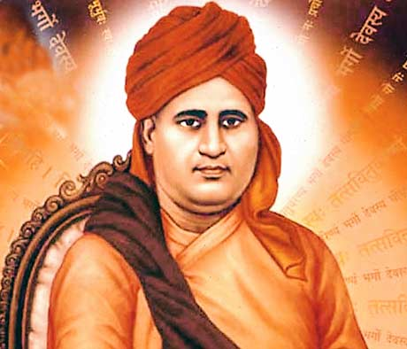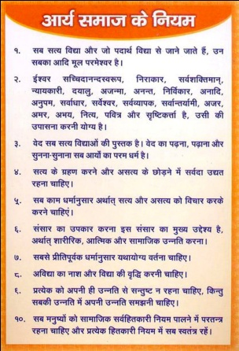हमें एक आर्यबन्धु ने पूछा है कि आर्यसमाज की स्थापना का महर्षि दयानन्द जी को सुझाव किन आर्य-श्रेष्ठियों ने दिया था? हम सब यह तो जानते हैं कि आर्यसमाज की स्थापना महर्षि दयानन्द ने मुम्बई सन् 1875 में की थी परन्तु स्थापना की पृष्ठभूमि और इसकी यथार्थ तिथि से सभी लोग पूर्णतः परिचित नहीं है। आर्यसमाज की स्थापना की तिथि विषयक भिन्न मत भी हैं। अतः हमने जिज्ञासु बन्धु **श्री राज आर्य चैहान** को एक लेख द्वारा इसका विस्तृत उत्तर देने का विचार किया और उन्हें इससे अवगत करा दिया। महर्षि दयानन्द जी ने मुम्बई की तीन बार यात्रायें की। प्रथम बार वह सोमवार 24 अक्तूबर, सन् 1874 से 30 नवम्बर, सन् 1874 तक यहां रहे, दूसरी बार बृहस्पतिवार 29 जनवरी सन् 1875 से बुधवार अन्तिम जून सऩ 1875 तक और तीसरी बार बुधवार 1 सितम्बर सन् 1875 से अप्रैल, 1876 तक रहे। पहली बार की यात्रा में आर्यसमाज की स्थापना करने का विचार मुम्बई के निवासियों में उत्पन्न हुआ। इस शीर्षक से महर्षि दयानन्द के प्रमुख जीवनीकार पं. लेखराम जी ने जीवन चरित में लिखा है कि **‘स्वामीजी के चले जाने पर (अर्थात् 30 नवम्बर, सन् 1874 के बाद) फिर इस उत्तम धर्मकार्य अर्थात् सत्योपदेश का चलाना कठिन होगा इसलिए एक ‘आर्यसमाज’ स्थापित होना चाहिए, इस प्रकार का विचार कई-एक धर्मजिज्ञासु गृहस्थों के मन में उत्पन्न हुआ।’** इसके बाद **‘कुछ स्वार्थी ढोंगी भक्तों द्वारा इस विचार का विरोध’** शीर्षक देकर पं. लेखराम जी लिखते हैं कि **‘इस विचार को सुनकर स्वामी जी को यहां (बम्बई) बुलाने में जिन्होंने अधिक भाग लिया था, वे लोग कु्रद्ध हो गए, क्योंकि उन लोगों का यह हेतु था कि स्वामी जी के द्वारा किसी विशेष मत का खंडन करवाकर, उस मत के बहुत से अनुयायियों को अपनी ओर करके, स्वामी जी के जाने के पश्चात् उन लोगों को अपना शिष्य बना कर उन्हें कथा-श्रवण करने के लिए आने का उपदेश किया जाये। (ये पौराणिक पंडित लोग नवीन वेदान्ती थे)। वैसे ही जो लोग वेद को नहीं मानते थे और स्वामी जी के सहायक थे (अर्थात् ब्रह्मसमाजी और प्रार्थना-समाजी) वे लोग भी इस विचार (आर्यसमाज की स्थापना) को जानकर प्रसन्न नहीं हुए, क्योंकि उन लोगों को भी यह निश्चय था कि स्वामी जी के चाहने वालों में से अधिकतर लोग हमारी समाज में सम्मिलित होंगे।’**

इसके बाद पं. लेखराम जी ने **‘सच्चे धर्म जिज्ञासुओं का निश्चय अधिक दृढ़ हुआ’** शीर्षक से लिखा है कि इसी प्रकार जब कुछ विशेष धर्मजिज्ञासुओं को इन दोनों (प्रकार के लोगों अर्थात नवीन वेदान्ती पौराणिक और ब्रह्समाजी व प्रार्थना-समाजी) का हार्दिक अभिप्राय विदित हुआ कि वे लोग ऊपर से तो सत्यशोधक हैं और (हृदय व आन्तरिक रूप से) अत्यन्त स्वार्थी हैं, तब **‘आर्यसमाज’** की स्थापना करने की उनकी इच्छा बहुत बढ़ गई और अन्ततः समाज स्थापित करने पर वह उद्यत हो गए। जिसका परिणाम यह हुआ कि संवत् 1931 (सन् 1874) के **महानुभावों ने उस महापंडित (दयानन्द जी) को अपना विचार समझा कर उनके सामने 60 सज्जनों से हस्ताक्षर करवाकर ‘आर्यसमाज’ चलाने का निश्चय किया और स्वामीजी ने हिन्दीभाषा में उसके नियम भी रच दिए और उसमें समय-समय पर धर्मोपेदेश करने का उत्तरदायित्व अपने ऊपर लिया।** इस पर भी आर्यसमाज की स्थापना न हो सकी क्योंकि दूसरे विघ्न आ गये। (आर्यसमाज की स्थापना के धर्मजिज्ञासु) कुछ सज्जनों पर तो बिरादरी की ओर से ऊपर से बहुत से दबाव डाले गए और कुछ ने इस आर्यसमाज का सभासद् बनने को धनाढ्यता की शान के विरुद्ध समझा और कुछ सज्जनों के मित्रों और सम्बन्धियों से इस बात (आर्यसमाज की स्थापना कराने व उसका सभासद बनने) को लेकर झगड़े आरम्भ हो गए। अन्त में यह भी हुआ कि उस महापण्डित (दयानन्द) पर लोग नाना प्रकार के कपोल-कल्पित दोष भी लगाने लगे कि वह ईसाई है, अंग्रेजों का नौकर, म्लेच्छ है आदि आदि (इस अभिप्राय से लगाने लगे कि जिससे स्वामी दयानन्द जी के प्रति उनकी श्रद्धा उठ जाए)। (परिणाम यह हुआ कि इस समय आर्यसमाज की स्थापना का कार्य सम्पन्न नहीं हो सका)।

स्वामीजी बृहस्पतिवार 29 जनवरी, सन् 1875 को दूसरी बार अहमदाबाद से मुम्बई पधारे। बम्बई में स्वामी जी के दूसरी बार आने पर आर्यसमाज-स्थापना का विचार पुनः अंकुरित हुआ। स्वामी जी पिछली प्रथम बम्बई यात्रा के बाद गुजराज की ओर चले जाने से आर्यसमाज की स्थापना का जो विचार बम्बई वालों के मन में उत्पन्न हुआ था, वह ढीला हो गया था परन्तु अब स्वामी जी के पुनः आ जाने से फिर बढ़ने लगा और अन्ततः यहां तक बढ़ा कि कुछ सज्जनों ने दृढ़ संकल्प कर लिया कि चाहे कुछ भी हो, बिना (आर्यसमाज) स्थापित किए हम नहीं रहेंगे। स्वामीजी के गुजरात से लौटकर बम्बई आते ही फरवरी मास, सन् 1875 में गिरगांव के मोहल्ले में एक सार्वजनिक सभा करके राव बहादुर दादू बा पांडुरंग जी की प्रधानता में नियमों पर विचार करने के लिए एक उपसभा नियत की गईं। परन्तु उस सभा में भी कई एक लोगों ने अपना यह विचार प्रकट किया कि अभी समाज-स्थापन न होना चाहिये। ऐसा अन्तरंग विचार होने से वह प्रयत्न भी वैसा ही (निष्फल) रहा।

उपर्युक्त विवरण को प्रस्तुत करने के बाद पं. लेखराम जी **‘बम्बई में प्रथम आर्यसमाज की स्थापना’** शीर्षक से आर्यसमाज की स्थापना संबंधी घटनाओं का विवरण प्रस्तुत करते हुए लिखते हैं कि **‘और अन्त में जब कई एक भद्र पुरुषों को ऐसा प्रतीत हुआ कि अब समाज की स्थापना होती ही नहीं, तब कुछ धर्मात्माओं ने मिलकर राजमान्य राज्य श्री पानाचन्द आनन्द जी पारेख को नियत किए हुए नियमों पर विचारने और उनको ठीक करने का काम सौंप दिया। फिर जब ठीक किए हुए नियम स्वामीजी ने स्वीकार कर लिए तो उसके पश्चात कुछ भद्र पुरुष, जो आर्यसमाज स्थापित करना चाहते थे और नियमों को बहुत पसन्द करते थे, लोकभय की चिन्ता न करके, आगे धर्म के क्षेत्र में आये और चैत्र सुदि 5 शनिवार, संवत् 1932, तदनुसार 10 अप्रैल, सन् 1875 व 3 रवीउल् अव्वल, सन् 1292 हिजरी व संवत् 1797, शालिवाहन व सन् 1283, फस्ली व माहे खुरदाद, सन् 1284 फारसी व चैत 29, संक्रान्ति संवत् 1932 को शाम के समय, मोहल्ला गिरगांव में डाक्टर मानक जी के बागीचे में, श्री गिरधरलाल दयालदास कोठारी बी.ए., एल.एल.बी. की प्रधानता में एक सार्वजनिक सभा की गई और उसमें यह नियम सुनाये गये और सर्वसम्मति से प्रमाणित हुए और उसी दिन से आर्यसमाज की स्थापना हो गयी।’**

उपर्युक्त लेख देने के पश्चात आर्यसमाज के 28 नियमों का क्रमशः उल्लेख है व उससे पूर्व **संवत् 1931 चैत्र सुदि 5, शनिवार को आर्यसमाज बम्बई में स्थापित हुआ, पंक्ति मुद्रित है।** इससे भी पूर्व मोटे अक्षरों में लिखा है **‘प्रथम आर्यसमाज के नियम।’** 28 नियमों के बाद बताया गया है कि फिर अधिकारी नियत किये गए। तत्पश्चात् प्रति शनिवार सायंकाल को आर्यसमाज के अधिवेशन होने लगे परन्तु कुछ मास के पश्चात् शनिवार का दिन सामाजिक पुरुषों के अनुकूल न होने से रविवार का दिन रखा गया जो अब तक है। इस विवरण में यह भी लिखा है कि स्वामीजी समाज स्थापित करने और एक दो सप्ताह चलाने के पश्चात् फिर अहमदाबाद को चले गए और वहां जाकर बड़ी प्रबल युक्तियों से स्वामीनारायणमत का खंडन आरम्भ किया।

उपर्युक्त पंक्तियों में हमने प्रथम आर्यसमाज की स्थापना की पूरी पृष्ठभूमि व स्थापना से संबंधित पं. लेखराम जी के प्रमाणिक लेखों सहित स्थापना की प्रमाणिक तिथि का उल्लेख किया है। अब यह देखना है कि आर्यसमाज की स्थापना में सबसे अधिक सक्रिय व प्रेरक लोग कौन रहे थे। पं. देवेन्द्रनाथ मुखोपाध्याय जी ने अपने ऋषि जीवन चरित में लिखा है कि ऋषि जब दूसरी बार बम्बई आये तो भक्तजनों के मन में आर्यसमाज स्थापित करने की इच्छा पुनः जाग्रत् हुई **और स्वामीजी ने भी उनसे यह (आर्यसमाज की स्थापना का) प्रस्ताव किया।** अन्य सज्जनों के अतिरक्ति **लछमनदास सेमजी और राजकृष्ण महाराज** इस विषय में अधिक उत्साह दिखाने लगे। **राजकृष्ण महाराज ने आर्यसमाज के नियम बनाने की इच्छा प्रकट की तो स्वामीजी ने कहा कि नियम हम स्वयं बनाएंगे और एक नियमावली बना दी।** राजकृष्ण महाराज ने स्वामीजी को कहा कि नियमों में जीव-ब्रह्म के एकत्व के सिद्धान्त का समावेश होना चाहिए, पीछे छोड़ देंगे। ऐसा करने से हम अनेक लोगों को आर्यसमाज की ओर आकर्षित कर सकेंगे। राजकृष्ण महाराज की इस सिद्धान्त विरुद्ध बात को सुनकर स्वामी जी ने कहा कि असत्य पर आर्यसमाज को कदापि स्थापित न करुंगा। स्वामीजी के इस स्पष्ट उत्तर से राजकृष्ण महाराज नाराज हो गये और आर्यसमाज की स्थापना से पृथक हो गये। पं. देवेन्द्रनाथ मुखोपाध्याय जी ने आर्यसमाज की स्थापना में सहयोगी कुछ प्रमुख लोगों के नाम देते हुए लिखा है कि **सेठ मथुरादास लौजी, सेवकलाल, करसनदास, गिरिधारीलाल दयालदास कोठारी बी.ए. एल.-एल.बी. प्रभृति सज्जनों** ने आर्यसमाज स्थापित करने का दृढ़-संकल्प कर लिया। इन सत्पुरुषों पर पौराणिकों ने अत्याचार भी किये और सर्वसाधारण में उनकी भरपट निन्दा भी की, परन्तु वे अपने संकल्प पर दृढ़ रहे। राजमान् राजेश्वरी पानाचन्द आनन्दजी पारीख को आर्यसमाज के नियमों का ढांचा बनाने के लिए नियत किया गया। उन्होंने वह तैयार किया और उसे स्वामीजी ने सामने प्रस्तुत किया। स्वामीजी ने उसमें उचित संशोधन कर दिया। **पं. मुखोपाध्याय जी ने यह भी लिखा है कि आर्यसमाज के सभासदों की संख्या 100 के लगभग थी।** इस प्रथम आर्यसमाज के पदाधिकारियों की सूची पं. लक्ष्मण जी आर्योपेदेशक रचित जीवन चरित के सम्पादक प्रा. राजेन्द्र जिज्ञासु जी ने ग्रन्थ में दी है। यह अधिकारी व सभासद हैं-प्रधान राजेश्री गिरधरलाला दयालदास कोठारी, उपप्रधान राजेश्री ठाकरसी नारायण जी, मन्त्री राजेश्री पानाचन्द आनन्द जी पारीख, उपमन्त्री राजेश्री सेवकलाल कृष्णदास, उपकोषाध्यक्ष राजेश्री श्यामजी विश्राम, सभासद: सर्वराजेश्री मूलजी ठाकरसी, छबीलदास लल्लूभाई, किसनदास उदासी, पुरुषोत्तम नारायण जी, मनसाशंकर जयशंकर दूबे, हनुमंतराम पित्ती, आत्माराम बापू दलवी, बाबू शोखीलाल झवेरीलाल, बाबू अक्षयकुमार मित्र एवं रघुनाथ गोपाल देशमुख।

**प्रेरक प्रसंग**

स्वामी दयानन्द जी ने ज्वर होने पर अपने भक्त पं. कृष्णराम जी का सिर दबाया

स्वामी दयानन्द अपने भक्त पं. कृष्णराम इच्छाराम जी के साथ भरुच, गुजरात में थे। पं. कृष्णराम जी को ज्वर हो गया। उनकी रुग्णता में स्वामी जी महाराज उनका सिर दबाते रहे। पण्डित जी ने कहा, स्वामी जी ! आप यह क्या कर रहे हैं? मैं (आपका सेवक) आपसे कैसे सेवा करवा सकता हूं? स्वामी जी ने कहा ‘‘इसमें कोई हानि की बात नहीं है। दूसरों की सेवा करना प्रत्येक मनुष्य का कर्तव्य बनता है। यदि बड़े छोटों की सेवा नहीं करेंगे तो छोटों में भी सेवा का भाव नहीं आएगा।”

**-मनमोहन कुमार आर्य**

महर्षि दयानन्द को मुम्बई आर्यसमाज की स्थापना के लिए प्रेरित करने वाले प्रमुख लोगों में उपर्युक्त वर्णित सभी व्यक्ति ही प्रतीत होते हैं। कुल सभासद लगभग 100 थे व कुछ अन्य ऐसे भी हो सकते हैं कि जो किसी कारण से सभासद न बने हों परन्तु आर्यसमाज के सिद्धान्तों व मान्यताओं के प्रति वह निष्ठावान रहे हों। इस आर्यसमाज की स्थापना के बाद समयानुसार देश भर में आर्यसमाज का जाल बिछ गया और देश में धार्मिक व सामाजिक सुधारों सहित राजनीतिक परिवर्तन में भी आर्यसमाज की प्रमुख व महत्वपूर्ण भूमिका रही। आज आर्यसमाज द्वारा प्रचारित वैदिक धर्म विश्वधर्म का पर्याय बन गया है। लेखों व युक्ति आदि प्रमाणों से वैदिक धर्म को मानवमात्र का ईश्वर प्रदत्त व स्वाभाविक धर्म सिद्ध किया जा सकता है जो सभी मत-पन्थों व सम्प्रदायों आदि से सर्वोपरि व सर्वोत्तम है और मनुष्यों के योग-क्षेम सहित धर्म-अर्थ-काम-मोक्ष प्रदान कराने में वैचारिक व योगाभ्यास आदि द्वारा सत्य सिद्ध होता है।

**-मनमोहन कुमार आर्य**

**पताः 196 चुक्खूवाला-2**

**देहरादून-248001**

**फोनः09412985121**